Dombóvári Közös
Önkormányzati Hivatal
7200 Dombóvár, Szabadság u. 18.
Tel.: 74/564-564
Fax: 74/564-501

Rendkívüli települési támogatás -

Átmeneti támogatás

Ügyfélfogadás rendje a Városházán (Szabadság u. 18.):
Hétfő: 12.30-16.00
Kedd: ZÁRVA
Szerda: 12.30-16.00
Csütörtök: 8.00-12.00
Péntek: ZÁRVA

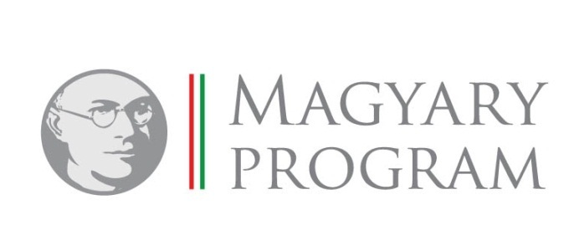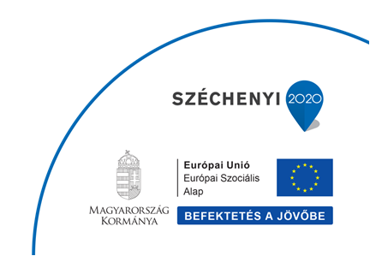

A Képviselő-testület átmeneti támogatásban részesíti azokat a személyeket, akiknek a jövedelmi viszonyai súlyosan megnehezítik önmaguk, illetve családjuk létfenntartását, alkalmanként jelentkező, nem várt többletkiadásuk vagy a gyermek hátrányos helyzete miatt anyagi segítségre szorulnak.

Az átmeneti támogatás megállapításának esetei:
- a családot, illetve egyedül élő személyt ért elemi kár esetén,
- a kérelmező hajléktalanná vált,
- az egészségbiztosítás által nem vagy csak részben támogatott egészségügyi szolgáltatás vagy gyógyászati segédeszköz igénybevétele esetén,
- ha a család egyik tagja, illetve egyedülálló személy 5 napot meghaladóan kórházi kezelésben részesült,
- a nevelésbe vett gyermek családjával való kapcsolattartása vagy a gyermek családba való visszakerülése érdekében,
- a szociális válsághelyzetben lévő várandós anya részére gyermekének megtartása céljából,
- közgyógyellátásban nem részesülő személy eseti gyógyszerköltsége – vényköteles gyógyszerek esetén – a 10.000 Ft-ot meghaladja,
- a 18. életévét be nem töltött gyermekét egyedül nevelő szülő esetén a gyermeknek orvos által vényre felírt szemüveg megvásárlása,
- kérelmező nyugdíjazása igazoltan 30 napnál régebb óta folyamatban van, és ellátásban nem részesül,
- az országos katasztrófavédelmi szerv a hidegre való tekintettel meteorológiai riasztást ad ki.

Átmeneti támogatásban az részesíthető, akinek a családjában az egy főre jutó jövedelem nem haladja meg a szociális vetítési alap összegének 250%-át (71.250,- Ft), egyedül élőként vagy egyedülállóként a jövedelme nem haladja meg a szociális vetítési alap összegének 300 %-át (85.500,- Ft).

Az átmeneti támogatás összege alkalmanként legfeljebb a szociális vetítési alap 50 %-a (14.250,- Ft).

A kérelmet az annak alapjául szolgáló eseményt követő 45 napon belül lehet beadni.

A kérelemhez csatolni kell:
- a család jövedelmére vonatkozó igazolásokat;
- az alkalmanként jelentkező nem várt kiadásokat igazoló iratokat.

Nem jogosult élethelyzeti támogatásra:
-az az aktív korú személy, aki álláskeresőként, illetve munkanélküliként munkahelykeresés céljából nem működik együtt az országos foglalkoztatási szerv dombóvári kirendeltségével.

A kérelmet az Ügyfélszolgálati Irodán lehet benyújtani, illetve a www.dombovar.hu oldalról is letölthető.

